Муниципальное автономное дошкольное образовательное учреждение Городского округа «город Ирбит» Свердловской области «Детский сад №23»
Воспитатель Милькова А.Д.
Масленица в детском саду: неделя творчества и радости в старшей группе Пионеры
С 16 по 20 февраля в нашем детском саду прошла традиционная масленичная неделя, посвященная древнему русскому празднику — Масленице.
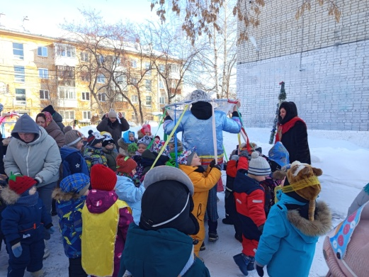
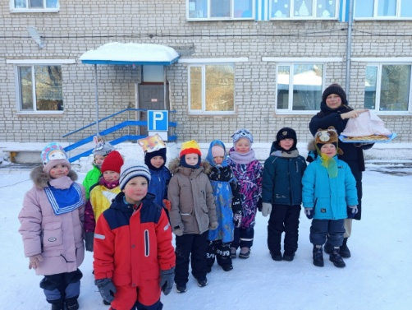
Дети окунулись в атмосферу русской зимы, играя в традиционные игры, такие как катание на ледянках, снежки и бег наперегонки, игры в хоккей и покорения снежных гор. Эти и многие другие веселые занятия помогли ребятам почувствовать дух настоящего зимнего праздника.
Но не только подвижные игры радовали детей. Они также проявляли свою фантазию и творческие способности, создавая рисунки, аппликации и лепя фигурки из пластилина. Каждый ребенок смог выразить себя и показать свое видение праздника.
Так же внимание было уделено песенному искусству. Дети слушали народные песни о масленице и пробовали исполнять их вместе с воспитателями, играя на музыкальных инструментах. И конечно же, ни одна масленица не обходится без вкусных угощений. Блины стали главным блюдом недели. Масленичная неделя стала возможностью для детей узнать много нового о празднике. Воспитатели рассказывали истории происхождения традиций, объясняли значение символов и обычаев. Ребята с интересом слушали рассказы и задавали вопросы.
Эта неделя завершилась общим праздником, где дети смогли продемонстрировать свои достижения. Все участники получили массу положительных эмоций и яркие впечатления. Эти дни подарили нашим воспитанникам незабываемый опыт, обогатила их знания о культуре родного края и оставила приятные воспоминания.
